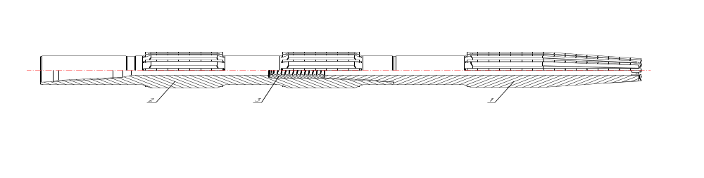

РАЙБЕР ФРЕЗЕР УНИВЕРСАЛЬНЫЙ

ФРЕЗЕР СКВАЖИННЫЙ С ЛОВИТЕЛЕМ

1 – пилот; 2 – калибратор; 3 – ловитель

Приложение к дипломному проекту
ст. гр. ГБ-98-01 Малахова И.А

